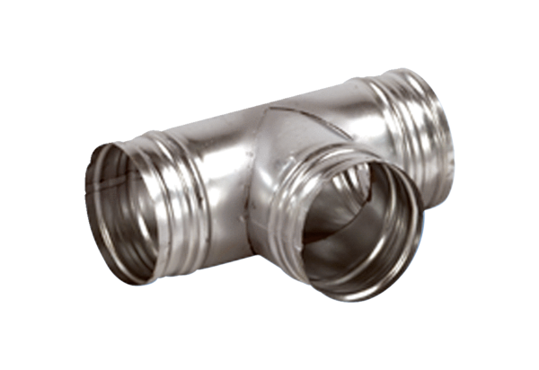Деталь ответвления 90° AB 180-150Комплект поставки: 1 штукАссортимент: К
Номер артикула: 0055.0377Изготовитель: MAICO

